- 采用适合的软件设计模式设计软件系统总体结构

本系统可以分为五个主要大模块，其系统总提结构如图1-1所示：
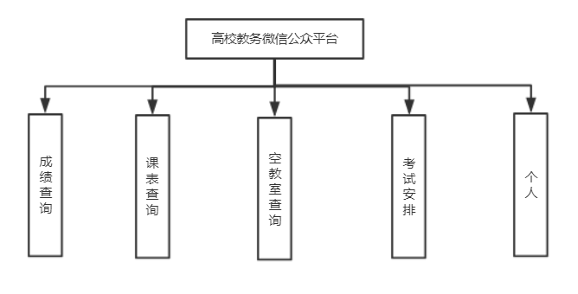
图1-1 系统主体模块图
各模块设计如表1-1所示
表1-1 系统主体模块表
模块编号 | 模块名称 | 备注
M1 | 系统登录模块 | 登录界面
M2 | 个人信息修改模块 | 个人信息修改
M3 | 成绩查询处理模块 | 对所有成绩的汇总及计算操作
M4 | 课表查询处理模块 | 对用户对应的课表显示的操作
M5 | 空教室查询处理模块 | 对空教室自习及活动情况的汇总的操作
M6 | 考试安排查询处理模块 | 对考试时间地点及座位号的处理操作
1.1系统登录模块
用户进入系统时调用一个模块。该模块根据用户输入的用户名、密码或手机号码来判断用户的身份，跳转到该用户的界面。
本模块的功能点包括如下：
（1）判断用户名和密码是否相符；
（2）根据用户的身份信息，登录到系统的制定界面操作使用。
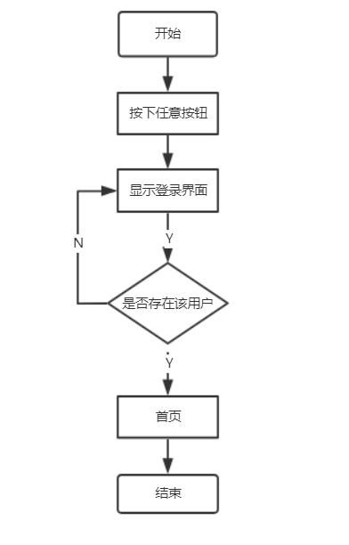
图1-2 登录模块流程图
1.2 查询模块
在本模块中用户可以对需要的信息进行查询的相关操作。
本模块的功能点包括：
- 成绩查询。对应用户可以查询自己的过往成绩信息。
- 课表查询。对应用户可以查询自己的本学期课表信息。
- 空教室查询。用户可以查询各教学楼的空教室情况然后选择申请借活动教室或找到自习教室。
- 考试安排查询。对应用户可以查询自己的对应考试时间、地点以及座位号。
查询功能模块流程图如图1-3所示：
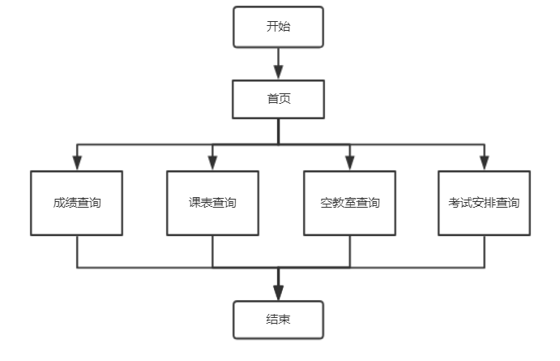
图1-3 查询模块流程图
1.3 修改个人信息模块
本模块主要是用户对自己的密码、手机号、头像等进行修改的操作。
本模块的功能点包括：
- 密码修改。用户对自己的账号密码进行修改。
- 头像修改。用户对自己的用户头像进行修改。
- 手机号码修改。用户对自己的账号所绑定的手机号码进行修改。
用户修改个人信息模块的流程图如图1-4所示：
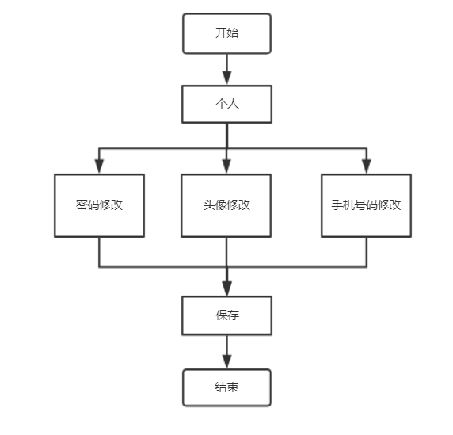
图1-4 信息修改模块流程图

- 设计软件的系统数据库逻辑结构

2.1高效教务微信公众平台的关系模型
关系名 | 属性及码 | 其他约束条件
学生 | 学号，姓名，性别，身份证号，密码 | - 姓名不允许为空  - 身份证号不允许位空  - 密码不允许为空
课程 | 课程号，学号，分数 | 学号引用学生关系中的学号
选课 | 课程号，课程名，学分 | - 课程名不允许为空  - 课程号引用课程关系中的课程号
教室 | 教室号，座位
考试 | 学号，时间，地点 | - 时间不允许为空  - 地点不允许为空  - 学号引用学生关系中的学号

2.2将关系设计成SQL Server下相应的表
学生表（StudentTable）
字段名 | 数据类型 | 长度 | 主/外键 | 是否为空 | 中文名
Sid | vachar | 20 | 主键 | 否 | 学号
Snme | vachar | 30 |  | 否 | 姓名
Ssex | vachar | 10 |  | 是 | 性别
Snum | vachar | 40 |  | 否 | 身份证号
Spw | vachar | 30 |  | 否 | 密码
课程表（CourseTable）
字段名 | 数据类型 | 长度 | 主/外键 | 是否为空 | 中文名
Snum | int | 10 |  | 是 | 分数
Cid | long | 6 | 主键 | 否 | 课程号
Sid | vachar | 20 | 主键 | 否 | 学号
选课表（ScoreTable）
字段名 | 数据类型 | 长度 | 主/外键 | 是否为空 | 中文名
Cid | long | 6 | 主键 | 否 | 课程号
Cname | vachar | 20 |  | 否 | 课程名
Cscore | int | 6 |  | 是 | 学分
教室表（RoomTable）
字段名 | 数据类型 | 长度 | 主/外键 | 是否为空 | 中文名
Rid | vachar | 10 | 主键 | 否 | 教室号
Rnum | int | 10 |  | 是 | 座位
考试表（TestTable）
字段名 | 数据类型 | 长度 | 主/外键 | 是否为空 | 中文名
Tadd | vachar | 40 |  | 否 | 地点
Ttime | vachar | 20 |  | 否 | 时间
Sid | vachar | 20 | 主键 | 否 | 学号

- 说明软件重用方案

- 知识重用：对于一些软件工程的理论知识可以进行重用，比如软件维护、功能模型以及面向对象设计的准则等等。
- 方法和标准的重用：对于面向对象方法、国家标准局指定的软件开发规范和某些国际标准可进行重用。
- 软件成分的重用：
·代码重用:对于有些重复的源代码可进行剪切重用；对于一些类可使用继承来进行重用。
·设计结果的重用：关于我们所做高校教务微信公众平台这个项目的系统的设计模型，若其他项目系统所需要，可进行借鉴使用，可以有助于把我们所做的项目的应用系统移植到完全不同的软件平台。
·分析结果的重用：关于我们所做高校教务微信公众平台这个项目的系统的分析模型，若其他项目系统的用户需求为改变，但系统结构发生了根本变化的话也可以进行重用。
可能被重用的软件成分有：
-项目计划：软件项目计划的基本结构都可以跨项目重用的。
-需求模型和规格说明：类和对象的模型以及规格说明可进行重用，用传统软件工程方法开发的分析模型，如：数据流图也可重用。
-设计：用传统方法开发的体系结构、数据、接口和过程设计的结果可进行重用。
-用户文档和技术文档：文档中也有大部分内容可进行重用。
-用户界面：用户界面也可进行重用，可以借鉴使用。
-数据：对于高校教务这一类别的项目还是有很多的，数据库的重用也很常见。

- 设计关键类的重点服务

本项目的关键类的重点服务如下：
用户：登录后可以修改密码，查询成绩、课表、考试安排等；
管理员：登录后可以修改学生信息，添加考试安排、课程等；
教师：登录后可以修改学生成绩等。

